ЭКСПОЗИЦИЯ
к проектам решений о внесении изменений и дополнений в Правила землепользования и застройки сельских поселений муниципального района "Усть-Куломский" Республики Коми

Приложение 1

Внести в статью 27.1 Правил землепользования и застройки сельского поселения «Кебанъёль» муниципального района «Усть-Куломский» Республики Коми, утвержденных постановлением администрации муниципального района «Усть-Куломский» от 23 апреля 2024 № 569 «Об утверждении Правил землепользования и застройки сельского поселения «Кебанъёль» муниципального района «Усть-Куломский» Республики Коми следующее дополнение:

1. Основные виды разрешенного использования территориальной зоны «Ж-1» Зона малоэтажной жилой застройки с возможностью ведения ЛПХ дополнить следующим разрешенным видом: Блокированная жилая застройка (код 2.3);
2. В условно разрешенных видах использования территориальной зоны «Ж-1» Зона малоэтажной жилой застройки с возможностью ведения ЛПХ слова «Блокированная жилая застройка (код 2.3)» исключить.

Приложение № 2

Внести в статью 27.14 Правил землепользования и застройки сельского поселения «Нижний Воч» муниципального района «Усть-Куломский» Республики Коми, утвержденных постановлением администрации муниципального района «Усть-Куломский» от 25 марта 2024 № 397 «Об утверждении Правил землепользования и застройки сельского поселения «Нижний Воч» муниципального района «Усть-Куломский» Республики Коми, следующее дополнение:

основные виды разрешенного использования территориальной зоны «Пр-1» дополнить следующим разрешенным видом:
«сельскохозяйственное использование (код 1.0)»;
Приложение № 3

Внести в карту градостроительного зонирования территорий, границ зон с особыми условиями использования территорий населенных пунктов СП «Дзёль»: с.Дзёль, д.Габово правил землепользования и застройки муниципального образования сельского поселения «Зимстан», утвержденных постановлением администрации муниципального района «Усть-Куломский» от 29.12.2021 № 1801 "Об утверждении Правил землепользования и застройки муниципального образования сельского поселения "Зимстан", (в части Дзёль, Габово) входящего в состав муниципального образования муниципального района "Усть-Куломский", следующее изменение:

Отразить границу зон с особыми условиями использования территорий – санитарно-защитной зоны ДЭС «Дзёль».
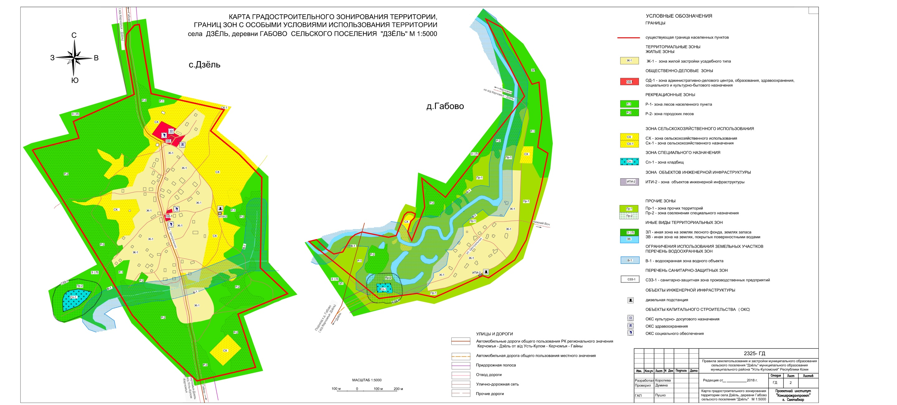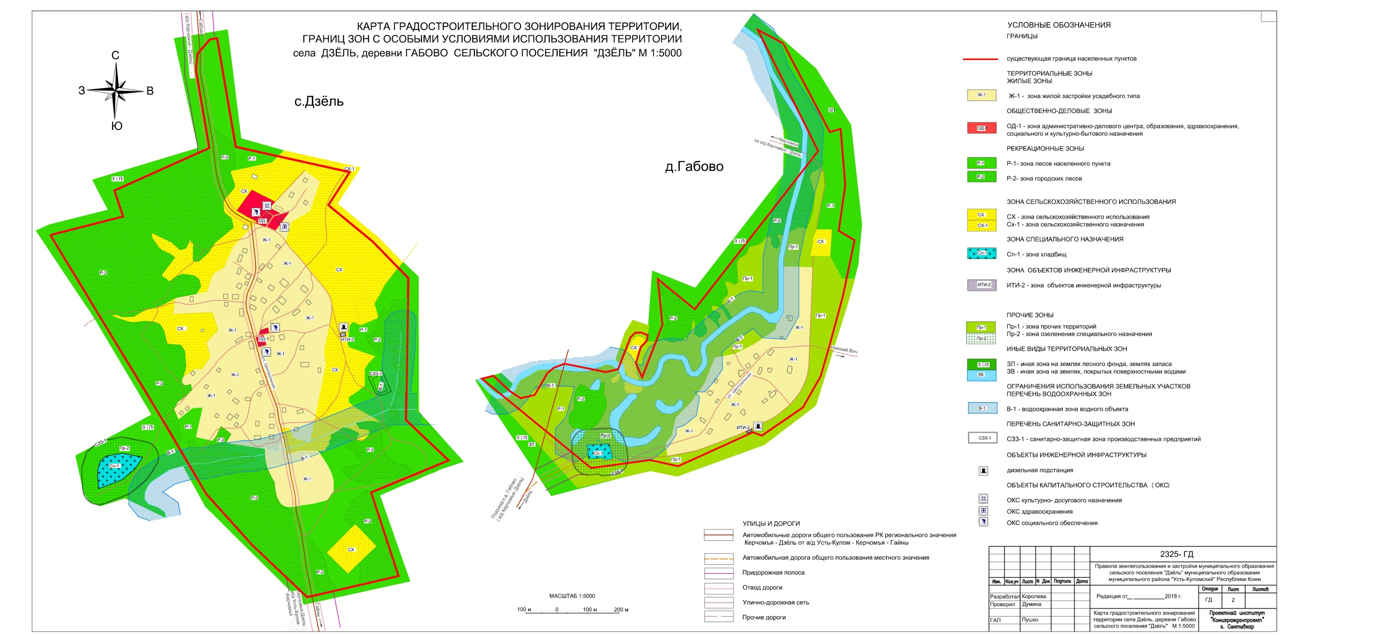
Приложение № 4

В статью 27.5 правил землепользования и застройки муниципального образования сельского поселения «Помоздино» муниципального района «Усть-Куломский» Республики Коми, утвержденных постановлением администрации муниципального района «Усть-Куломский» от 25.07.2024 № 1005 «Об утверждении Правил землепользования и застройки сельского поселения "Помоздино" муниципального района "Усть-Куломский" Республики Коми» внести следующие изменения и дополнения:

1. В статье 27.4 Правил землепользования и застройки сельского поселения «Помоздино» условно разрешенные виды использования территориальной зоны О Зона административно-делового центра, образования, здравоохранения, спорта, социального и культурно-бытового назначения дополнить следующим разрешенным видом:
«Малоэтажная многоквартирная жилая застройка (код 2.1.1)»;
2. В статье 27.11 Правил землепользования и застройки сельского поселения «Помоздино» основные разрешенные виды использования территориальной зоны Пр-1 Зона прочих территорий дополнить следующим разрешенным видом:
«Связь (код 6.8)»;
3. В статье 27.11 Правил землепользования и застройки сельского поселения «Помоздино» в предельных (минимальных и (или) максимальных размерах земельных участков территориальной зоны Пр-1 Зона прочих территорий, слова «не менее 1000 кв.м.» заменить словами «не менее 200 кв.м.»;

Приложение № 5

В пункты 1 и 3 Части 2. Карты градостроительного зонирования правил землепользования и застройки муниципального образования сельского поселения «Усть-Кулом», входящего в состав муниципального образования муниципального района "Усть-Куломский", утвержденных постановлением администрации муниципального района «Усть-Куломский» от 29 декабря 2021 №1803 «Об утверждении Правил землепользования и застройки муниципального образования сельского поселения «Усть-Кулом», входящего в состав муниципального образования муниципального района «Усть-Куломский», внести следующие изменения:

1.Территорию, расположенную на земельном участке с кадастровым номером 11:07:4201021:339, а также с восточной стороны от него, общей площадью 2700 кв.м., перевести в территориальную зону П-1 Зона коммунально-складских и промышленных объектов и производства II – III–IV – V классов санитарной классификации;
2. Территорию, расположенную на земельном участке с кадастровым номером 11:07:4201021:116, перевести в территориальную зону ОД-1 зона административно-делового центра, образования, здравоохранения, социального и культурно-бытового назначения;

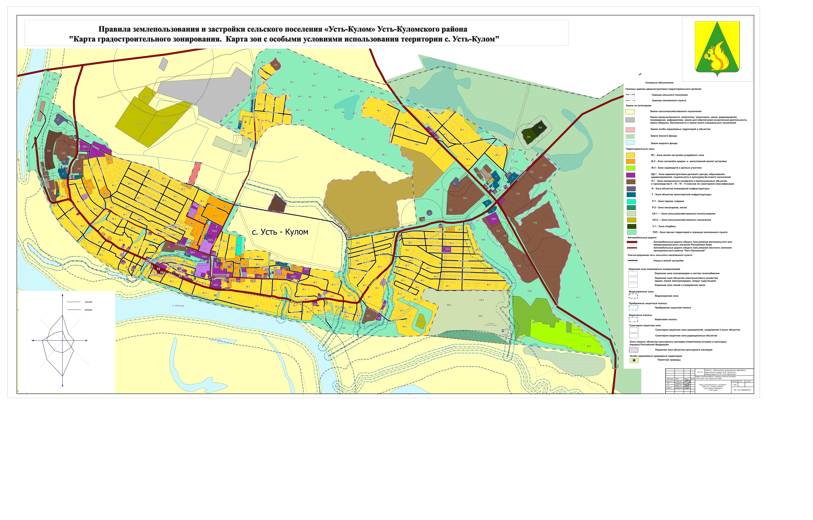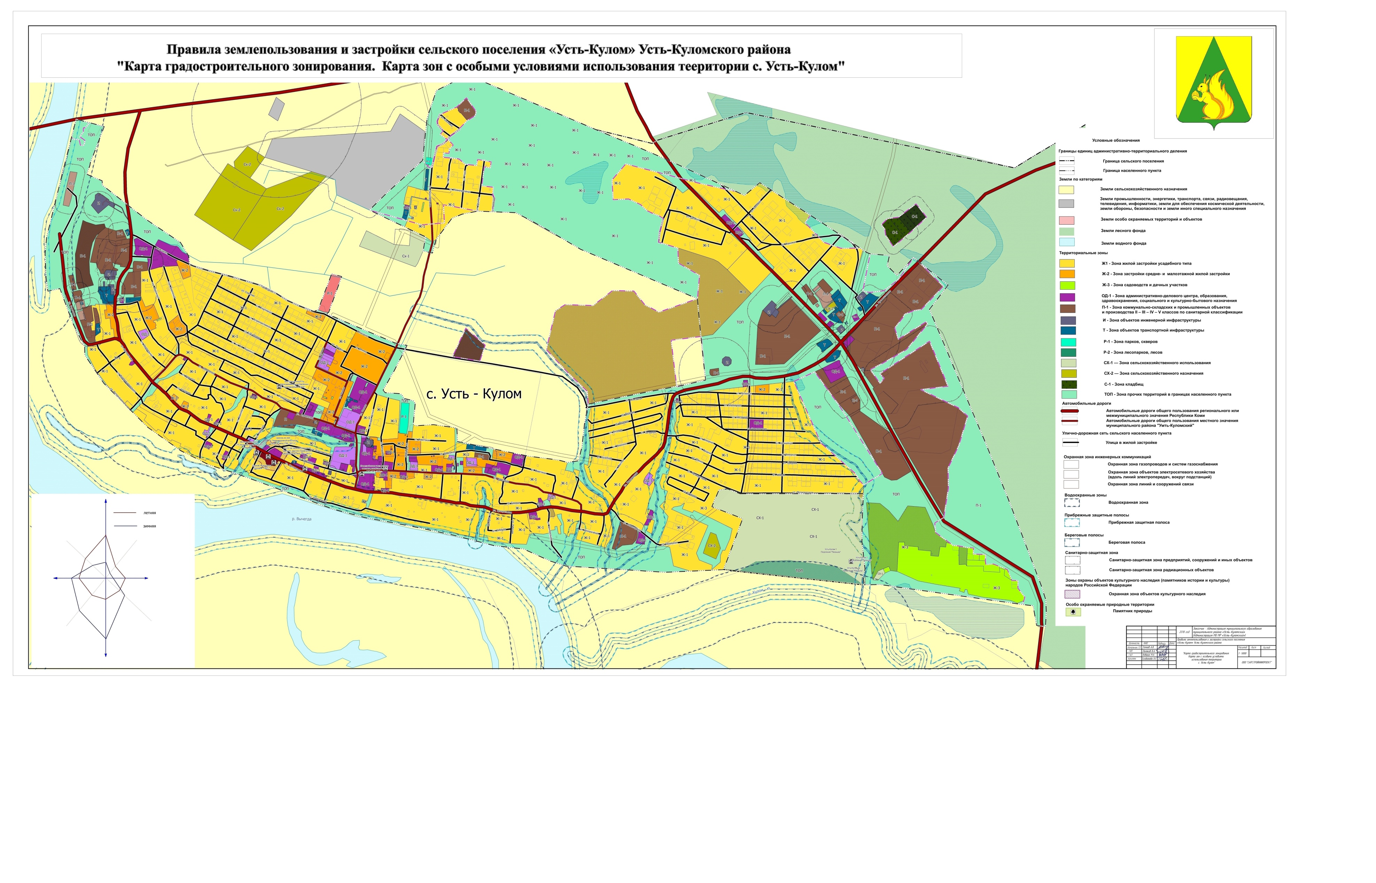
Приложение № 6

Внести в карту 1/1.Карта градостроительного зонирования территорий, границ зон с особыми условиями использования территорий сельского поселения «Тимшер», пст Тимшер правил землепользования и застройки муниципального образования сельского поселения «Тимшер», входящего в состав муниципального образования муниципального района «Усть-Куломский», утвержденных постановлением администрации муниципального района «Усть-Куломский» от 29 декабря 2021 №1802 «Об утверждении Правил землепользования и застройки муниципального образования сельского поселения «Тимшер», входящего в состав муниципального образования муниципального района «Усть-Куломский», следующие изменения:

1) в части изменения территориальной зоны П зона коммунально-складских и промышленных объектов и производства V класса по санитарной классификации земельного участка с кадастровым номером 11:07:2701001:249 на территориальную зону Ж-1 — зона жилой застройки усадебного типа;
2) в части изменения границы территориальной зоны Пр-1 — Зона прочих территорий в границах населенного пункта с восточной стороны от земельного участка с кадастровым номером 11:07:2701001:249 на территориальную зону Ж-1 — зона жилой застройки усадебного типа общей площадью 400 кв.м.
